附件4-2：
经常性维修保养项目工时费一览表（采购包 3 ）

品牌： 大众 工时费折扣率： 65 %
项 目 | 折扣前工时费  （元） | 折扣后工时费（元）
发动机电喷系统检测诊断 | 80 | 52
电控自动变速系统检测诊断 | 80 | 52
四轮定位（FMC）（包括检、修工时费） | 160 | 104
ABS制动系统抱死系统检测 | 80 | 52
车轮动平衡 | 40 | 26
5000KM保养 | 90 | 58.5
10000KM保养 | 90 | 58.5
15000KM保养 | 90 | 58.5
20000KM保养 | 240 | 156
25000KM保养 | 90 | 58.5
30000KM保养 | 90 | 58.5
35000KM保养 | 90 | 58.5
40000KM保养 | 760 | 494
四轮平衡 | 40 | 26
四轮定位 | 160 | 104
更换前刹车片 | 110 | 71.5
更换后刹车片 | 110 | 71.5
更换前刹车盘 | 170 | 110.5
更换后刹车盘 | 170 | 110.5
更换机油、机滤 | 90 | 58.5
更换轮胎 | 0 | 0
更换变速箱油 | 170 | 110.5
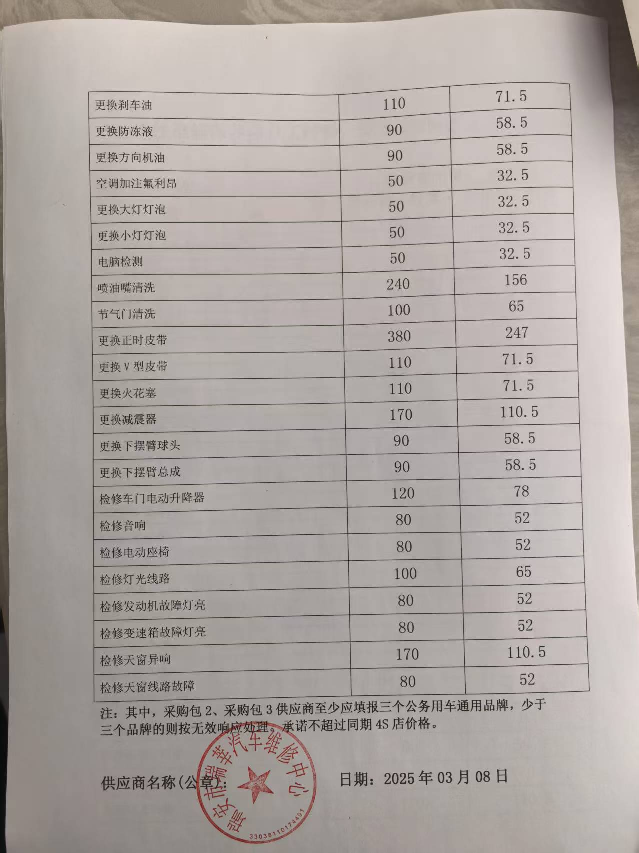

经常性维修保养项目工时费一览表（采购包 3 ）

品牌： 江铃 工时费折扣率： 65 %
项 目 | 折扣前工时费  （元） | 折扣后工时费（元）
发动机电喷系统检测诊断 | 80 | 52
电控自动变速系统检测诊断 | 80 | 52
四轮定位（FMC）（包括检、修工时费） | 160 | 104
ABS制动系统抱死系统检测 | 80 | 52
车轮动平衡 | 40 | 26
5000KM保养 | 90 | 58.5
10000KM保养 | 90 | 58.5
15000KM保养 | 90 | 58.5
20000KM保养 | 240 | 156
25000KM保养 | 90 | 58.5
30000KM保养 | 90 | 58.5
35000KM保养 | 90 | 58.5
40000KM保养 | 760 | 494
四轮平衡 | 40 | 26
四轮定位 | 160 | 104
更换前刹车片 | 110 | 71.5
更换后刹车片 | 110 | 71.5
更换前刹车盘 | 170 | 110.5
更换后刹车盘 | 170 | 110.5
更换机油、机滤 | 90 | 58.5
更换轮胎 | 0 | 0
更换变速箱油 | 170 | 110.5
更换刹车油 | 110 | 71.5
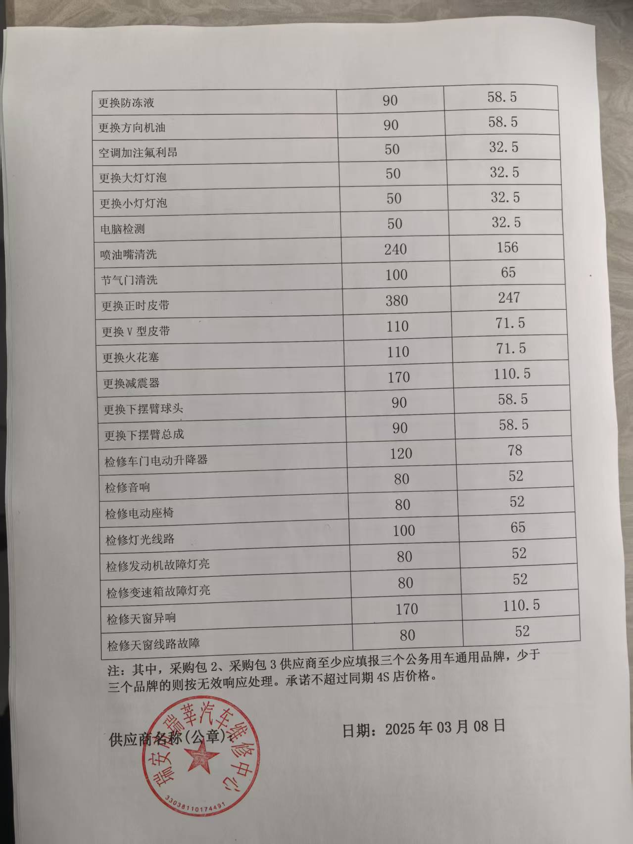

经常性维修保养项目工时费一览表（采购包 3 ）

品牌： 福特 工时费折扣率： 65 %
项 目 | 折扣前工时费  （元） | 折扣后工时费（元）
发动机电喷系统检测诊断 | 80 | 52
电控自动变速系统检测诊断 | 80 | 52
四轮定位（FMC）（包括检、修工时费） | 160 | 104
ABS制动系统抱死系统检测 | 80 | 52
车轮动平衡 | 40 | 26
5000KM保养 | 90 | 58.5
10000KM保养 | 90 | 58.5
15000KM保养 | 90 | 58.5
20000KM保养 | 240 | 156
25000KM保养 | 90 | 58.5
30000KM保养 | 90 | 58.5
35000KM保养 | 90 | 58.5
40000KM保养 | 760 | 494
四轮平衡 | 40 | 26
四轮定位 | 160 | 104
更换前刹车片 | 110 | 71.5
更换后刹车片 | 110 | 71.5
更换前刹车盘 | 170 | 110.5
更换后刹车盘 | 170 | 110.5
更换机油、机滤 | 90 | 58.5
更换轮胎 | 0 | 0
更换变速箱油 | 170 | 110.5
更换刹车油 | 110 | 71.5
